Análise de impacto e comparação de layouts – Rev. 2
UBP SFI – Unidade de Beneficiamento de Pescado de São Francisco de Itabapoana
Leiaute DE-8000.00-8112-190-TP7-012 Rev. F × Apresentação CBA B+G de 23/09/2026 – adequação aos despachos da Prefeitura

Controle de revisões
Rev. | Data | Descrição
0 | 24/09/2026 | Análise do layout proposto na apresentação da CBA B+G e verificação dos pontos na planta.
1 | 24/09/2026 | Comparação com o leiaute DE-8000.00-8112-190-TP7-012 Rev. F.
2 | 24/09/2026 | Consolidação das revisões 0 e 1, com as correções da verificação na planta e as dúvidas levantadas pela equipe.

1. Objetivo e documentos analisados
Avaliar o impacto das adequações de layout feitas para atender ao afastamento frontal de 3,00 m exigido pela Prefeitura em relação à Rua Aristides Linhares de Menezes, comparando o leiaute vigente com o layout proposto.
- Leiaute anterior: DE-8000.00-8112-190-TP7-012 – Planta de Leiaute – Térreo, Rev. F (19/09/2025), TPF Engenharia, carimbo "Em avanço". Área do pavimento: 1.912,93 m². Os dois arquivos recebidos (…_20260227_1 e …_20260227_2) são idênticos.
- Layout proposto: "Itabapoana Apresentação.pdf" – Apresentação UBP SFI, CBA B+G / Petrobras, 23/09/2026.
- Outras fontes: devolutiva dos afastamentos em reunião conduzida pela Larissa e observações da equipe (Ju) sobre fluxo, portas externas e muro de contenção.
No leiaute anterior a rua fica no topo da folha; na apresentação, embaixo. As figuras do leiaute anterior mantêm a orientação original, exceto a Figura 1.

2. Resumo
O prédio foi deslocado cerca de 3 m para os fundos, sem mudar o arranjo interno nem o fluxo de produção. Isso gera o afastamento frontal de 3,00 m e explica as demais mudanças:
- Nos fundos, a calçada de 2,80 m que existia atrás do prédio passa a ficar sobre a área alagada, por isso o muro de contenção.
- Nas divisas laterais, onde o prédio encostava na área fora do escopo (UBS Gargaú e academia urbana), surgem duas sobras: junto ao refeitório e junto à lavagem de uniformes. Essas são as "áreas descobertas" novas, e para dar acesso a elas foram abertas portas nesses ambientes.
- Na frente, o muro de 3,00 m no alinhamento dá lugar a grade, portões, muro acústico e loja aberta ao público.
As áreas de produção e os postos de trabalho não tiveram variação relevante. As dúvidas se concentram nas portas abertas para as áreas descobertas, nos fundos, no gerador, na subestação e no cômputo das novas áreas pavimentadas.
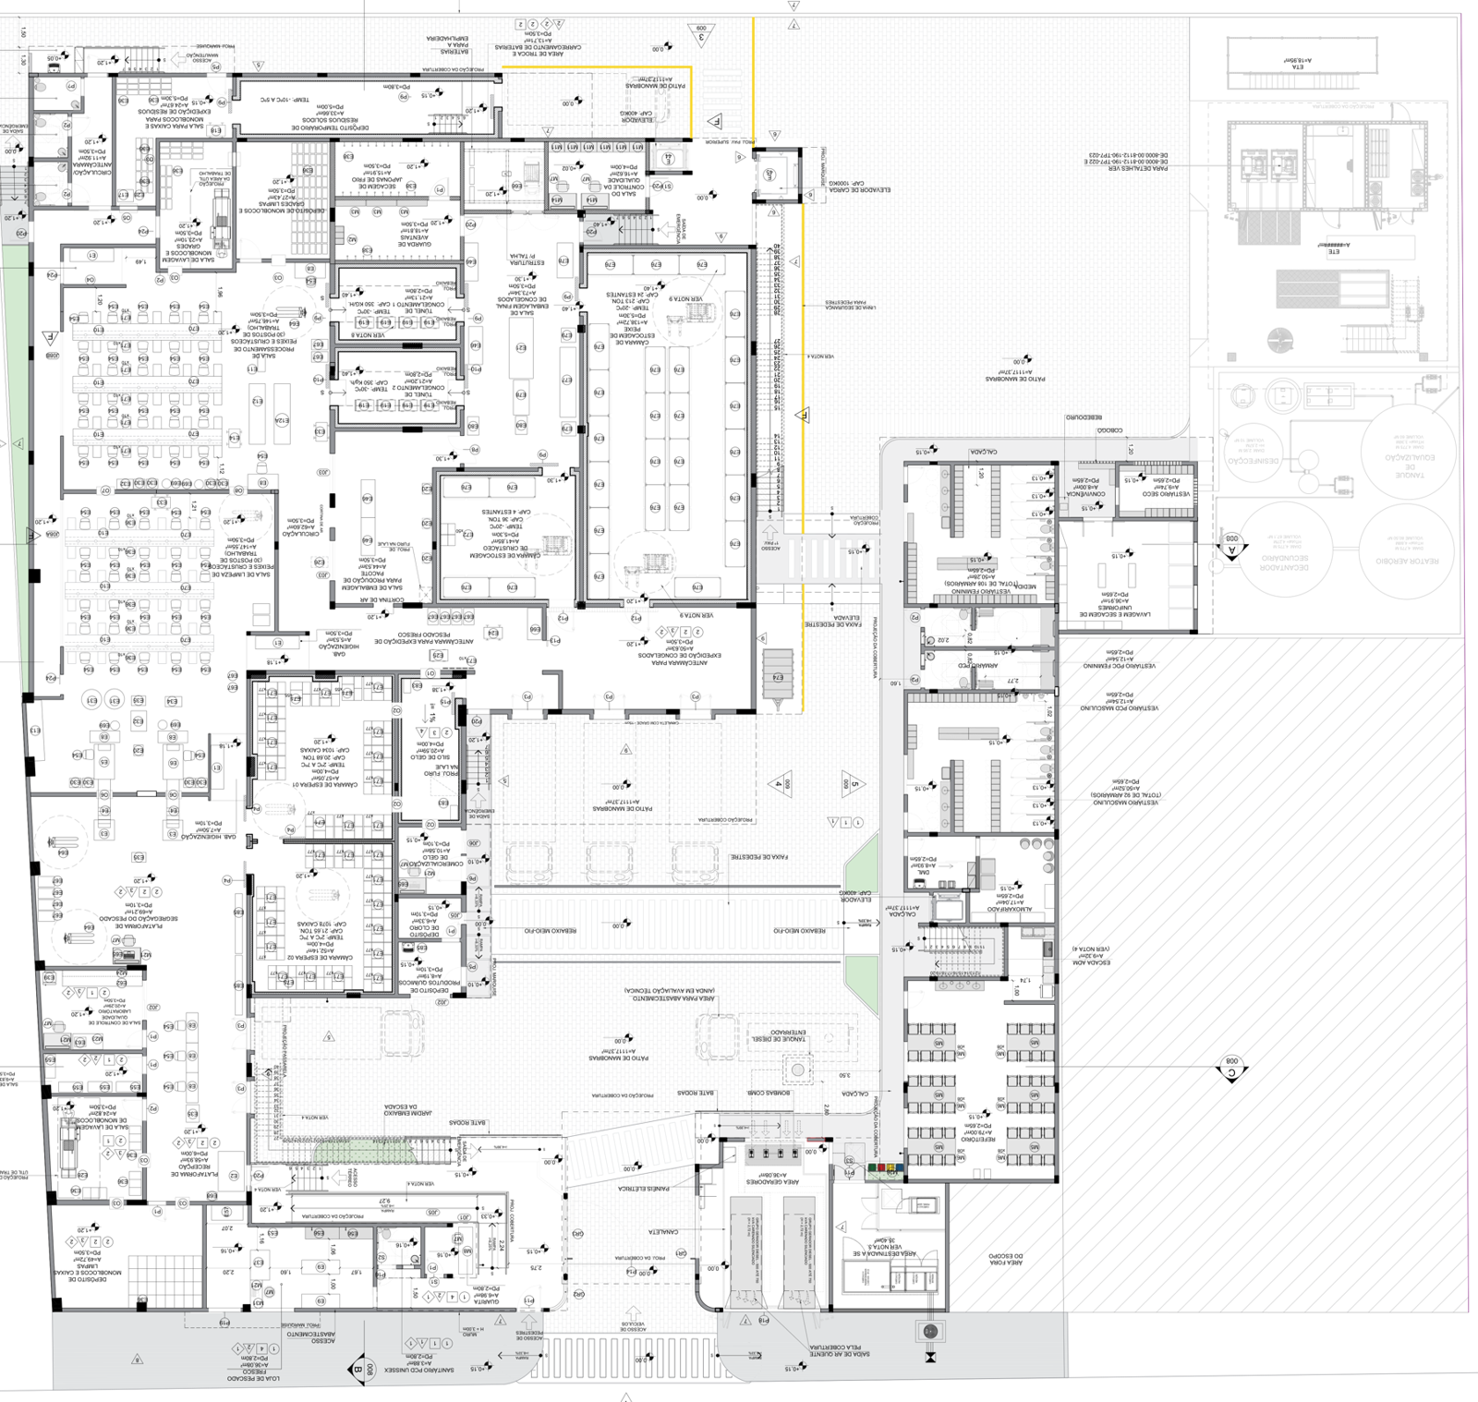
Figura 1 – Leiaute anterior (Rev. F), girado 180° para ficar na mesma orientação da apresentação (rua embaixo).
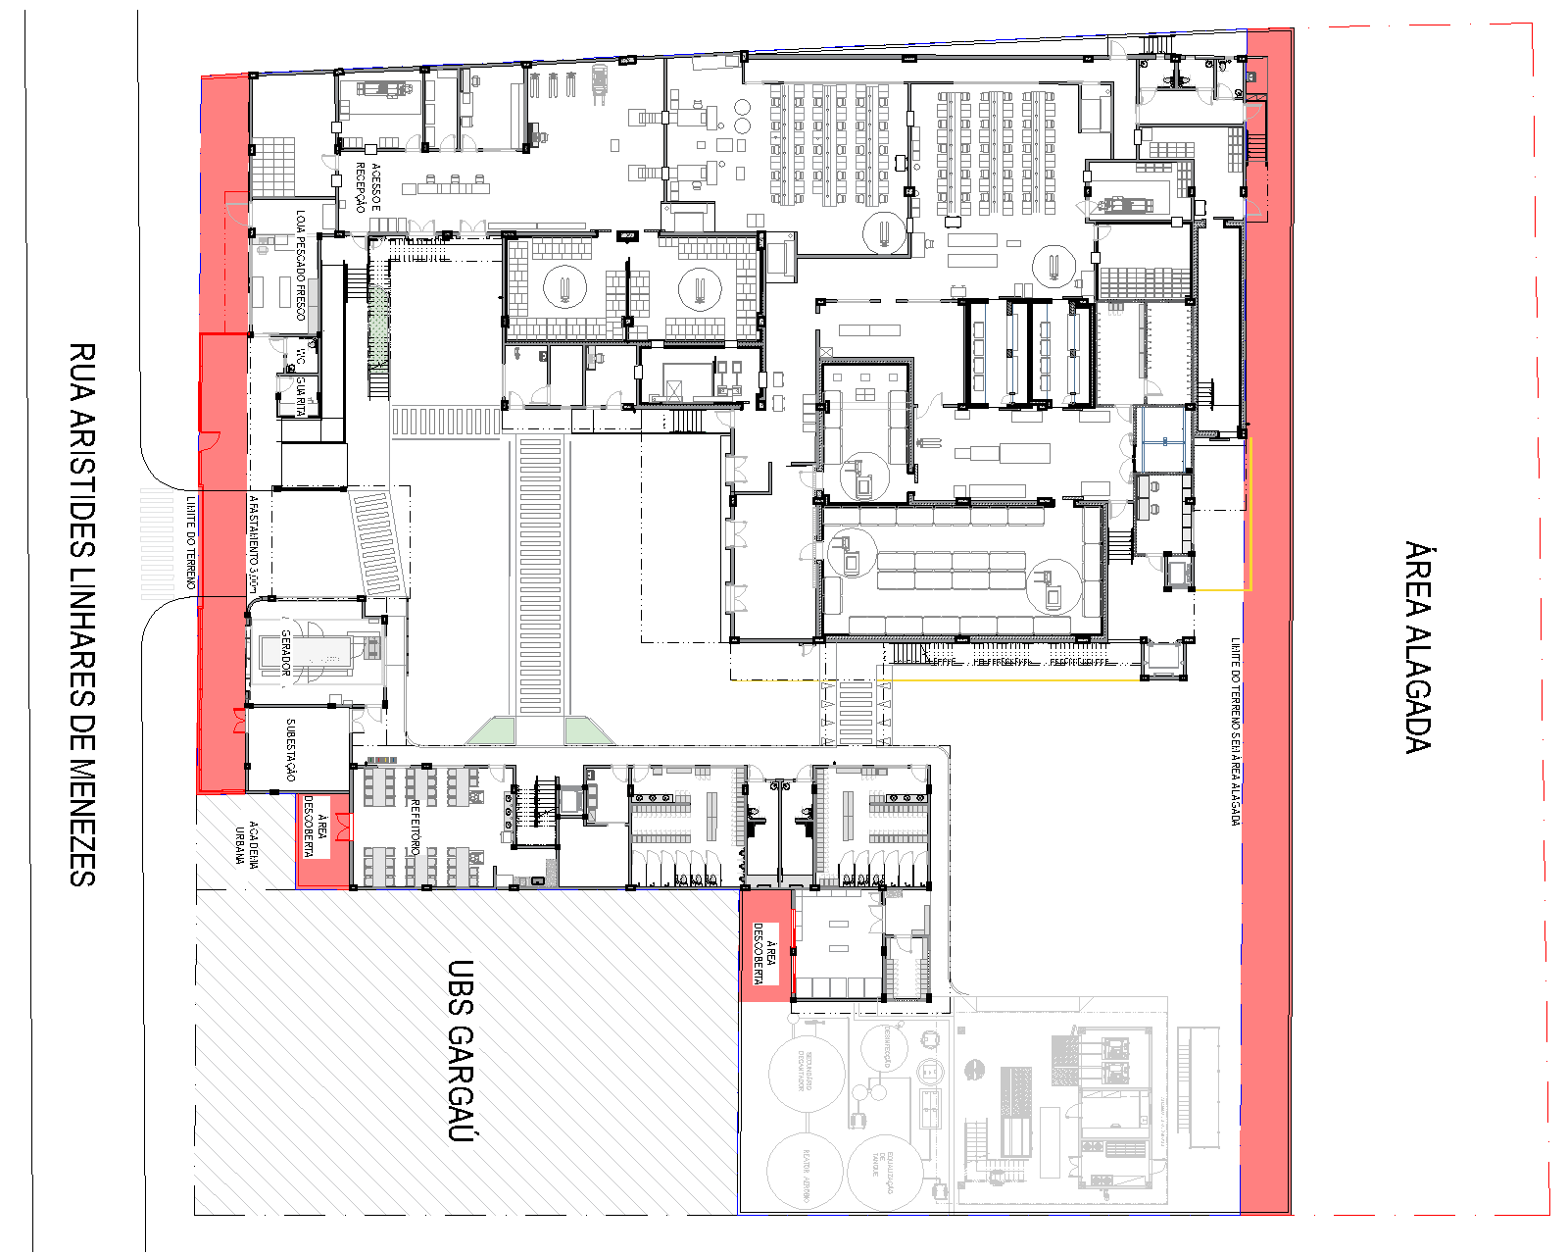
Figura 2 – Layout proposto (áreas alteradas em vermelho). Fonte: apresentação, slide 2.

3. Alterações identificadas
# | Local | Leiaute anterior (Rev. F) | Layout proposto (set/2026) | Impacto principal
1 | Posição do prédio | Frente no alinhamento da rua; atrás, calçada de 2,80 m (1,30 + 1,50) até a divisa dos fundos. | Frente recuada 3,00 m; parede dos fundos sobre o "limite do terreno sem área alagada". | Prédio deslocado cerca de 3 m para os fundos, sem mudar o arranjo interno.
2 | Fundos (divisa com a área alagada) | Calçada de 2,80 m com escada de acesso de manutenção, dentro do terreno. | Faixa de 3 m além do limite sem área alagada, com muro de contenção e pavimentação. Escada, patamar e duas portas de saída ficam nessa faixa; a parede do prédio fica sobre o limite. | A circulação dos fundos passa a ocupar a área alagada e exige muro de contenção e fundações; aterro é provável, mas não consta.
3 | Frente (Rua Aristides Linhares de Menezes) | Guarita, sanitário PCD, loja de pescado, área de geradores e área da subestação junto à divisa, atrás de muro de 3,00 m. | Mesmos ambientes recuados 3,00 m. A apresentação não diz se a faixa livre será pavimentada e drenada. | Refazer implantação e fachada frontal; controle de acesso muda.
4 | Fechamento frontal | Muro contínuo H = 3,00 m, com acesso de veículos e de pedestres. | Grade com portões de pedestres e veículos (visualização da guarita). Muro com barreira acústica na frente do gerador e da subestação, com identificação da UBP. Loja sem fechamento (acesso público). | Mudam controle de acesso e tratamento acústico; separar área pública da área industrial.
5 | Geradores | "Área geradores" (36,08 m²) com dois grupos geradores diesel de 500 a 750 kVA, painéis elétricos, tanque de diesel enterrado e bombas. | Ambiente "Gerador" com um único equipamento desenhado. | Confirmar capacidade de geração, tanque e abastecimento de diesel.
6 | Subestação | "Área destinada à SE" (35,40 m², transformador de 1.500 kVA) com cubículos ENEL voltados para a rua. | Sala da subestação com porta nova para a faixa frontal, atrás do muro acústico. | A concessionária deixa de ter acesso direto pela rua.
7 | Área descoberta junto ao refeitório (divisa com UBS Gargaú / academia urbana) | Refeitório encostado na divisa com a área fora do escopo; sem porta para esse lado. | Área nova com pavimentação e drenagem, acesso só por porta nova de duas folhas a partir do refeitório. | É a sobra criada pelo deslocamento. Aumenta a área impermeável e cria ligação entre o refeitório e o exterior.
8 | Sala de lavagem de uniformes (junto à ETE) | "Lavagem e secagem de uniformes" (36,91 m²), com janelas voltadas para a ETE e parede encostada na área fora do escopo. | Área descoberta nova com pavimentação e drenagem, acesso por porta de correr. Parede voltada para a ETE sem aberturas; a nova posição das janelas não aparece na planta. | Mesma lógica de sobra. Revisar esquadrias e drenagem. A sala deixa de abrir para a ETE, mas passa a ter porta para o exterior.
9 | Produção | Salas de limpeza e de processamento com 30 postos cada, câmaras, túneis e antecâmaras. | Arranjo interno mantido. | Sem variação relevante nos postos de trabalho.

4. Comparação por região

4.1 Frente: geradores, subestação, guarita e loja
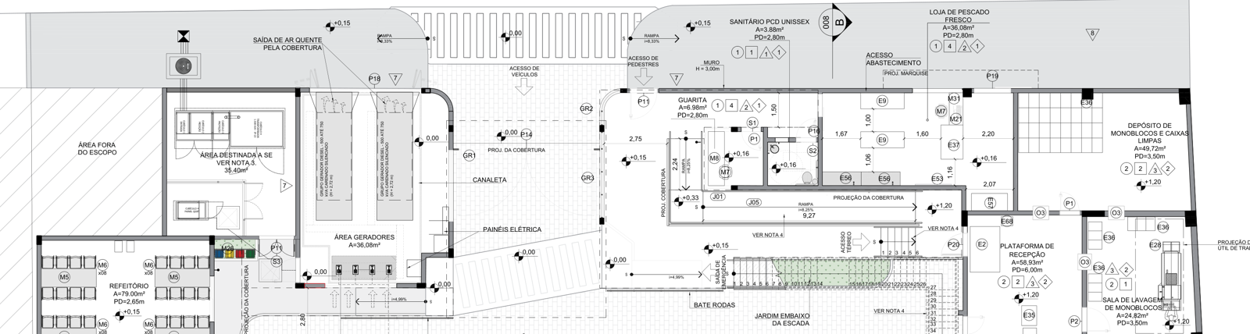
Figura 3 – Leiaute anterior: geradores, subestação, guarita e loja junto à divisa, atrás de muro de 3,00 m (rua no topo).
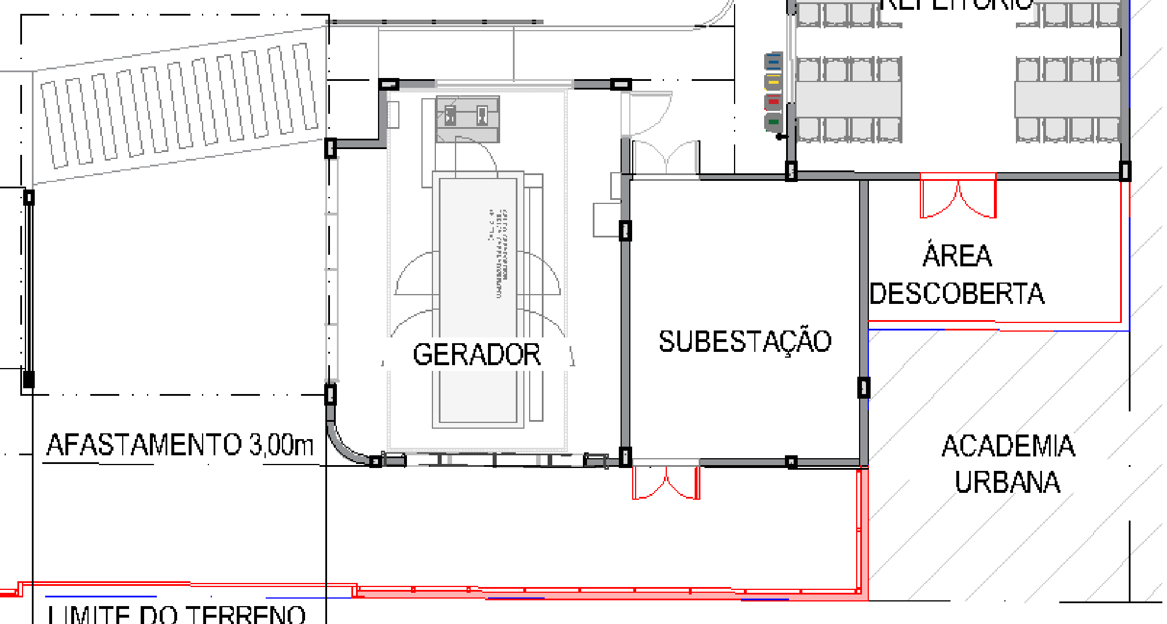
Figura 4 – Layout proposto: afastamento de 3,00 m, porta nova da subestação, muro na divisa e área descoberta do refeitório com porta nova (slide 6).
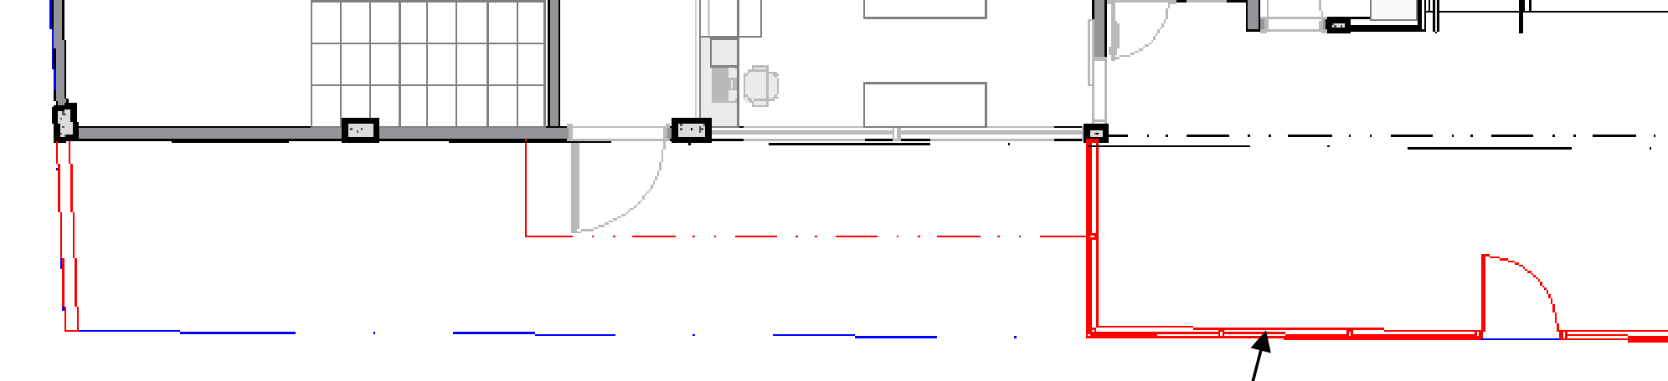
Figura 5 – Layout proposto: loja sem fechamento, grade a partir da lateral da loja e portão de pedestres (slide 6).

4.2 Lavagem de uniformes
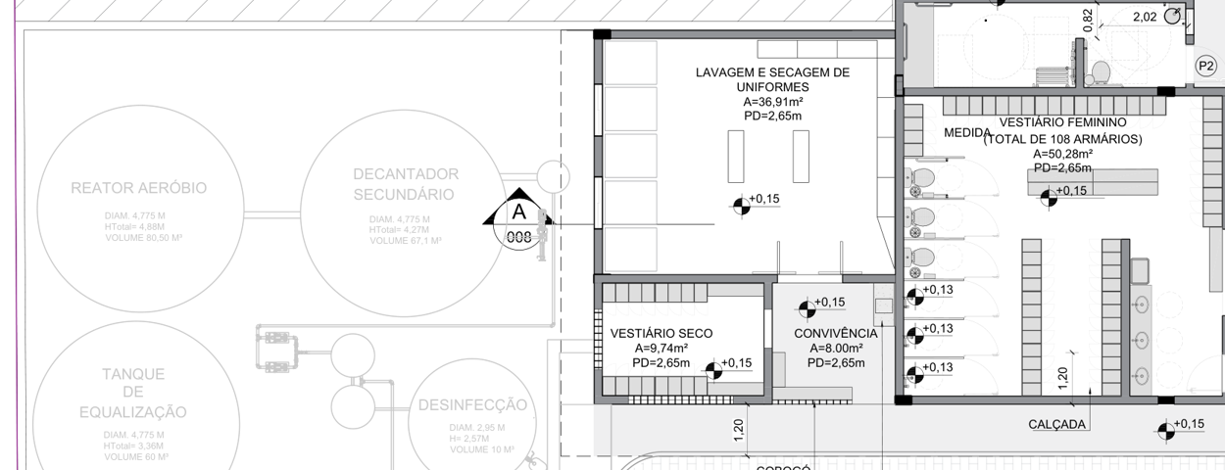
Figura 6 – Leiaute anterior: lavagem com janelas voltadas para a ETE e parede na divisa (rua em cima; divisa na borda superior).
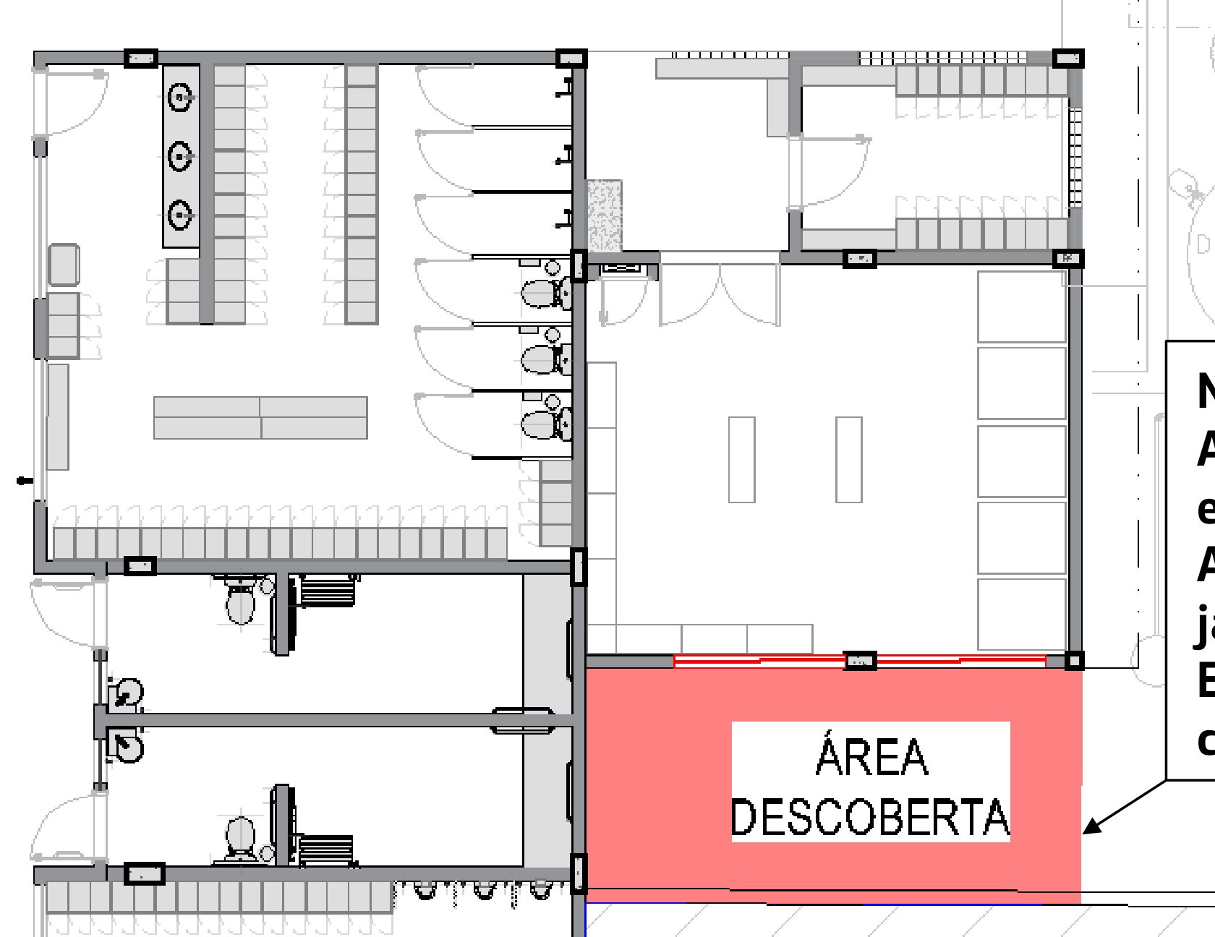
Figura 7 – Layout proposto: porta de correr para a área descoberta; parede voltada para a ETE sem aberturas (slide 4).

4.3 Fundos
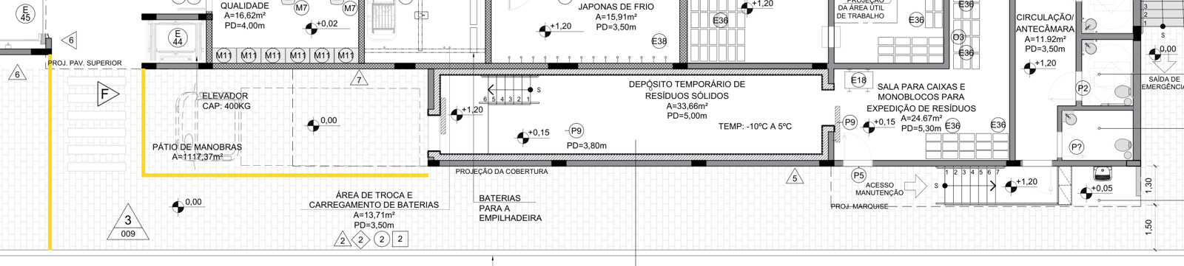
Figura 8 – Leiaute anterior: calçada de 2,80 m (1,30 + 1,50) e escada de manutenção atrás do prédio (rua para cima).
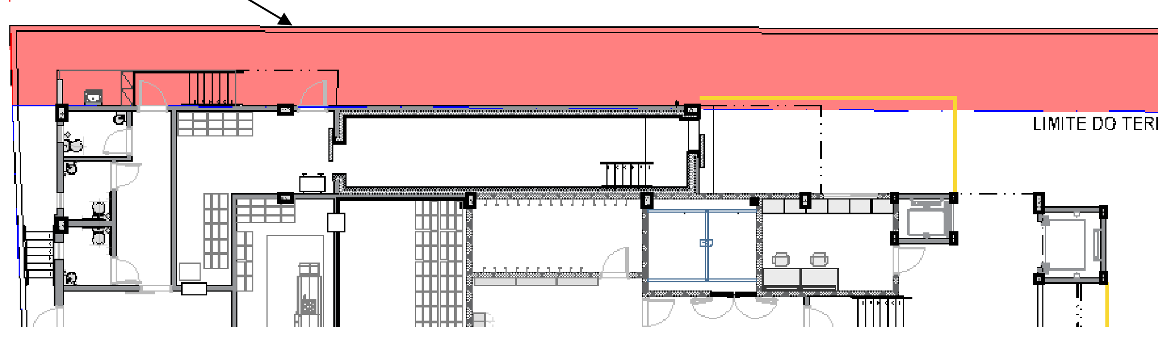
Figura 9 – Layout proposto: parede no limite sem área alagada; escada, patamar e portas dentro da faixa vermelha (slide 3).

5. Verificação na planta
Critério: Confirmado = aparece na planta ou no texto dos slides. Parcial = parte aparece e parte é dedução ou está diferente. Não verificável = os documentos não trazem informação suficiente.
Ponto | Status | O que a planta mostra
Deslocamento do prédio | Confirmado | Comparando com a Rev. F: a frente saiu do alinhamento para 3,00 m, e a calçada de 2,80 m dos fundos foi para além do limite sem área alagada. A medida exata precisa ser confirmada nos DWG.
Fundos | Parcial | Faixa com muro de contenção e pavimentação (slide 3); escada, patamar e duas portas de saída dentro dela. Aterro não consta. Há uma linha amarela sem legenda nessa região.
Frente | Parcial | Cota "AFASTAMENTO 3,00 m" na face de loja, WC, guarita, gerador e subestação. Pavimentação e drenagem da faixa não constam; o slide 5 diz só "adequações provenientes do recuo frontal".
Fechamento frontal | Confirmado | Grade a partir da lateral da loja, portão de pedestres, portão de veículos e muro acústico com letreiro (slide 7). Contorno tracejado vermelho em frente à loja parece marquise; confirmar.
Área descoberta – refeitório | Confirmado | Porta nova de duas folhas; área fechada pela divisa, acesso só pelo refeitório. Pavimentação e drenagem no slide 5.
Área descoberta – lavagem | Parcial | Porta de correr nova; parede voltada para a ETE sem aberturas; parede do vestiário/banheiro sem porta. Janelas novas não aparecem.
Gerador | Parcial | Rev. F: dois grupos geradores. Proposto: um equipamento desenhado. Não dá para saber se houve redução ou só simplificação do desenho.
Subestação | Confirmado | Porta dupla nova abrindo para a faixa frontal, atrás do muro.
Permeabilidade e área construída | Não verificável | A apresentação não tem quadro de áreas nem cotas das áreas pavimentadas.

6. Impacto por disciplina
- Arquitetura e implantação: revisar planta de situação, implantação, fachada frontal, quadro de áreas e quadro de esquadrias (portas novas da lavagem, do refeitório e da subestação; janelas da lavagem).
- Estrutura e geotecnia: muro de contenção nos fundos e fundações da faixa sobre a área alagada exigem sondagem e projeto próprio. A equipe informou que a sondagem está prevista.
- Drenagem e hidráulica: a apresentação prevê drenagem só nas duas áreas descobertas. Nas faixas frontal e dos fundos ela é recomendação, considerando também o nível d'água da área alagada.
- Elétrica: confirmar a capacidade de geração (dois geradores na Rev. F, um no proposto), o tanque e o abastecimento de diesel, o acesso da concessionária à subestação atrás do muro, a ventilação e o escapamento do gerador junto à barreira acústica e a iluminação externa das novas áreas.
- Acústica: especificar o muro para o ruído do gerador (NBR 10151), considerando a UBS e a academia urbana vizinhas.
- Incêndio e rotas de fuga: a escada dos fundos e duas portas de saída passam para a faixa nova; rotas e saídas precisam ser revalidadas, inclusive se as áreas descobertas fazem parte delas.
- Sanitário (inspeção de pescado): garantir a separação entre o acesso público à loja e a área de beneficiamento, e tratar as portas novas para o exterior (ver 7.1).
- Custo e prazo: entram muro de contenção, pavimentação, drenagem, grades, portões e muro acústico; aterro é provável. Isso altera quantitativos, orçamento e cronograma e exige reaprovação na Prefeitura.

7. Pontos de atenção

7.1 Portas abertas para áreas externas (risco de contaminação)
No leiaute anterior, a lavagem de uniformes e o refeitório não tinham portas para essas divisas. No proposto, os dois ganham portas para as áreas descobertas. Numa unidade de beneficiamento de pescado, qualquer ligação entre ambiente interno e área externa precisa de justificativa e de barreiras: vedação da porta, tela ou cortina de ar, soleira, piso lavável e ralo sifonado. Na lavagem o cuidado é maior, porque o uniforme limpo segue para a produção. A abertura parece servir para permitir a limpeza dessas sobras, mas isso precisa ser confirmado.

7.2 Fluxo e uso das áreas descobertas
As duas áreas são sobras do deslocamento, sem função definida na apresentação. Só se chega a elas por dentro do prédio (pela lavagem e pelo refeitório); a parede do vestiário/banheiro vizinho à área da lavagem não tem porta, e as duas são fechadas pela divisa com a UBS e a academia urbana. É preciso definir uso, responsável pela limpeza, drenagem e se servem de rota de fuga, ou avaliar se podem ser fechadas.

7.3 Fundos: muro de contenção e área alagada
A calçada de 2,80 m que ficava dentro do terreno passa para a faixa sobre a área alagada, com a escada de manutenção. A equipe informou que já está prevista sondagem e que o muro de contenção dará o reforço estrutural necessário. Falta a confirmação por escrito, e vale verificar se a intervenção na área alagada depende de licença ambiental.

7.4 Gerador e subestação
O leiaute anterior previa dois grupos geradores de 500 a 750 kVA em área aberta, com tanque de diesel enterrado e bombas, e a subestação com cubículos da ENEL voltados para a rua. No proposto aparece um só gerador em ambiente fechado, e a subestação fica atrás do muro acústico. É preciso confirmar a capacidade de geração, o abastecimento de diesel e o acesso da concessionária.

7.5 Novas áreas pavimentadas: podem ser consideradas área construída?
São quatro áreas pavimentadas novas: as áreas descobertas da lavagem e do refeitório, a faixa dos fundos e, possivelmente, a faixa frontal. Em geral, área descoberta pavimentada não entra na área construída, mas reduz a área permeável. O que vale é o código de obras e a lei de uso do solo do município. As áreas fechadas por muro, com acesso só por dentro e uso ligado ao prédio, são as que mais correm risco de ser computadas. Se forem, mudam a taxa de ocupação, o coeficiente de aproveitamento, a permeabilidade, o quadro de áreas, o alvará, o habite-se e as taxas. Recomenda-se pedir o quadro de áreas atualizado e confirmar o critério com a Prefeitura.

7.6 Loja de pescado aberta ao público
A loja deixa de ficar atrás do muro e passa a ter frente aberta para a faixa de 3,00 m, com porta direta para ela. A grade separa a loja do acesso de veículos e da guarita, mas a separação interna entre loja e produção não dá para verificar na escala da apresentação.

8. Pontos a confirmar com a CBA B+G
- Deslocamento: confirmar a medida exata do deslocamento do prédio para os fundos.
- Áreas descobertas: finalidade, responsável pela limpeza e se fazem parte de rota de fuga.
- Portas externas: justificativa das portas da lavagem e do refeitório e barreiras previstas contra contaminação e pragas.
- Janelas da lavagem: nova posição, já que a planta só mostra a porta de correr.
- Fundos: sondagem e projeto do muro de contenção por escrito; necessidade de aterro e de licença ambiental.
- Frente: se a faixa de 3,00 m será pavimentada e drenada, e o que é o contorno tracejado em frente à loja.
- Gerador: se houve redução de dois para um grupo gerador e onde ficam tanque e bombas de diesel.
- Subestação: como a concessionária acessa a subestação atrás do muro.
- Áreas: se as novas áreas pavimentadas serão computadas como área construída, e envio do quadro de áreas atualizado (construída, pavimentada descoberta e permeável).
- Linha amarela: o que representa nos fundos e na lateral do bloco de produção.

9. Limitações
A comparação é visual, feita entre a planta de leiaute Rev. F e as imagens da apresentação, que não têm escala e trazem apenas a cota de 3,00 m. O deslocamento de cerca de 3 m foi estimado pela calçada de 2,80 m dos fundos, pela cota de 3,00 m da frente e pela profundidade das áreas descobertas. Para medir as áreas acrescidas com precisão são necessários os arquivos DWG das duas versões.

